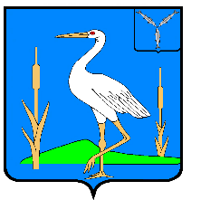

**АДМИНИСТРАЦИЯ**

**БОЛЬШЕКАРАЙСКОГО МУНИЦИПАЛЬНОГО ОБРАЗОВАНИЯ**

**РОМАНОВСКОГО МУНИЦИПАЛЬНОГО РАЙОНА**

**САРАТОВСКОЙ ОБЛАСТИ**

**РАСПОРЯЖЕНИЕ**

**От 14.11.2024 года №42-р**

**с.Большой Карай**

**О внесении проекта**

**решения «О бюджете Большекарайского**

**муниципального образования на 2025 год**

**и плановый период 2026 и 2027 годов»**

**в Совет Большекарайского муниципального**

**образования Романовского муниципального**

**района Саратовской области**

1. Принять к сведению представленный проект решения «О бюджете Большекарайского муниципального образования на 2025 год и плановый период 2026 и 2027 годов»
2. Одобрить проект решения «О бюджете Большекарайского муниципального образования на 2025 год и плановый период 2026 и 2027 годов»
3. Внести в установленном порядке проект решения «О бюджете Большекарайского муниципального образования на 2025 год и плановый период 2026 и 2027 годов» в Совет Большекарайского муниципального образования Романовского муниципального района Саратовской области.
4. Контроль за исполнением настоящего распоряжения оставляю за собой.

**И.о.главы администрации**

**Большекарайского МО Т.А.Глухова**